■dist字典

# 需要牢记的第一条就是dict的key必须是不可变对象。  
a = {'Tom': 22, 'Bob': 25, 'Tracy': 33}  
  
# 取值直接用中括号加键名  
print(a['Bob'])  
# 输出： 25  
a['Tom'] = 26  
a['Alice'] = 21  
print(a)  
# 输出： {'Tom': 26, 'Bob': 25, 'Tracy': 33, 'Alice': 21}  
  
# 取没有的键值会报错，所以用下面两种方法  
# in方法  
print('Thomas' in a)  
# 输出： False  
  
# get()方法 如果dict中没找到键名则默认返回none,也可以自定义返回的值  
# 注意：返回None的时候Python的交互环境不显示结果。  
print(a.get('Thomas'))  
# 输出： None  
print(a.get('Thomas', -1))  
# 输出： -1  
  
# 和list比较，dict有以下几个特点：  
#  
# 查找和插入的速度极快，不会随着key的增加而变慢；  
# 需要占用大量的内存，内存浪费多。  
#  
# 而list相反：  
#  
# 查找和插入的时间随着元素的增加而增加；  
# 占用空间小，浪费内存很少。  
#  
# 所以，dict是用空间来换取时间的一种方法。

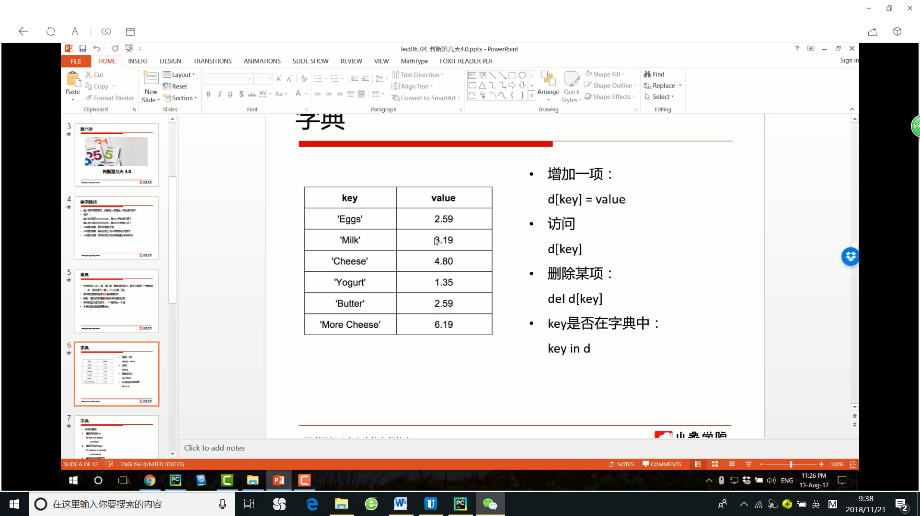

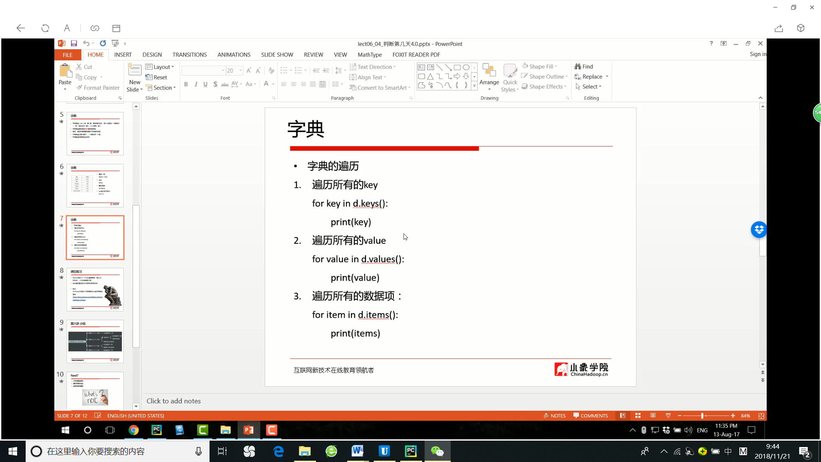

■set集合

# set和dict类似，也是一组key的集合，但不存储value。  
# 由于key不能重复，所以，在set中，没有重复的key。  
  
# 要创建一个set，需要提供一个list作为输入集合：  
# 重复的元素自动被过滤  
a = set([1, 2, 3, 3, 5])  
print(a)  
# 输出： {1, 2, 3, 5}  
  
# add()方法添加元素  
a.add('Tom')  
print(a)  
# 输出： {1, 2, 3, 5, 'Tom'}  
  
# remove()方法删除元素  
a.remove(2)  
print(a)  
# 输出： {'Tom', 1, 3, 5}

